**CENTRO ESTADUAL DE EDUCAÇÃO TECNOLÓGICA “PAULA SOUZA”**

**ETEC PEDRO D’ARCÁDIA NETO**

**Curso Técnico em Desenvolvimento de Sistemas**

**PÁGINA PARA CADASTRO DE PARTICIPANTES EM EVENTOS**

LANDRE, Maria Júlia [1]

WILLIAN, James Prof. Orientador[2]

**Resumo:** A definição dada pela ABNT para o resumo é: “Uma apresentação concisa dos pontos relevantes de um texto, fornecendo uma visão clara e rápida do conteúdo e das conclusões do trabalho”. Somados ao título, ambos são responsáveis por despertar ou o interesse do leitor em tudo o que o estudante passou meses preparando. O resumo não deve ultrapassar 250 palavras, todas em um único parágrafo. O texto deve estar redigido na 3ª pessoa do singular, com verbo na voz ativa e deve-se evitar abreviações e não utilizar referências bibliográficas. Ao final, é necessário inserir de três a cinco palavras-chave, separadas por ponto e vírgula.

**Palavras-chave:** Escola Técnica; Educação; Centro Paula Souza; Artigo.

**1 INTRODUÇÃO**

**/*Criar um 1º parágrafo com uma breve introdução sobre o tema*/**

(PACHECO, 2011, p.16) diz que os Institutos Federais, dentre outras são exemplos de instituições que possibilitam a realização de projetos de ensino, pesquisa e extensão. Assim sendo projetos quais permitem a ampliação do conhecimento e a disseminação dele, além da formação para o trabalho, tens a formação de cidadãos. Formação essa que ocorre através de ações de ensino, pesquisa e extensão baseadas na integração entre ciência, tecnologia e cultura, ampliando a abrangência do ensino, fazendo com que o estudante adquira conhecimentos além do ensino profissionalizante. Portanto na era da tecnologia, a gestão eficiente de eventos e atividades extracurriculares em instituições de ensino se torna crucial para otimizar recursos, reduzir desperdícios e melhorar a experiência dos alunos. Diante desse contexto, surge a necessidade de desenvolver um sistema automatizado de gerenciamento de inscrições para eventos acadêmicos, como exemplo mais próximo de nós a Semana Paulo Freire, promovida pela Etec Pedro D’Arcádia Neto - Centro Paula Souza. Este trabalho visa apresentar e analisar a implementação de um sistema capaz de registrar, organizar e acompanhar as inscrições dos alunos em suas respectivas atividades extracurriculares, proporcionando uma transição do processo manual para um ambiente digitalizado e eficiente. Além disso, o sistema busca facilitar o acesso à agenda e ao conteúdo programático do evento, bem como oferecer a possibilidade de alteração de inscrições e acompanhamento da presença dos alunos de forma simplificada.

**2 DESENVOLVIMENTO (no mínimo 30 linhas)**

Existem diversos sistemas a gerenciar eventos acadêmicos (SIQUEIRA et al., 2011; CRECCI, 2012; CEULP/ULBRA, 2014). Ao integrar tecnologia e educação, pretende-se não apenas economizar tempo e recursos, mas também promover uma maior interação entre alunos, instituição e familiares, proporcionando uma experiência educacional mais enriquecedora e transparente. Este trabalho é uma tentativa de contribuir para a modernização e aprimoramento dos processos educacionais, alinhados às demandas e desafios que grandes eventos proporcionam. Para o desenvolvimento do site, será utilizado a linguagem PHP muito utilizada e adequada para o desenvolvimento web tendo como vantagem a interoperabilidade * Inserir uma citação* com o HTML *Definição e citação*, JavaScript *Definição e citação* e CSS . A linguagem PHP sendo considerada uma linguagem de script open source de uso geral, Script por automatizar tarefas ou manipular dados usados para tarefas assim não tendo complexidade e o desempenho afetados. E Open Source por seu código-fonte da linguagem ser disponível publicamente, assim podendo ser usado, modificado e redistribuído por qualquer pessoa permitindo que a comunidade de desenvolvedores contribua para a melhoria da linguagem e podendo usá-la sem custos. Voltada ao desenvolvimento de aplicações Web com o objetivo a implementação veloz, simples e eficiente de soluções para uso em sites e por poder ser utilizado na maioria dos sistemas operacionais, também suportado pela maioria dos servidores web atualmente como o Apache e muitos outros.

No requisito armazenar, organizar e recuperar informações dos participantes de forma eficiente iremos utilizar o MySQL Database qual é considerado uma escolha popular para sites, blogs, lojas online e sistemas de gerenciamento de conteúdo. É definido como um sistema cliente/servidor que consiste em um servidor SQL de vários threads que suporta diferentes backends, vários programas e bibliotecas clientes diferentes, ferramentas administrativas e uma ampla variedade de interfaces de programação de aplicações.

Para que o cliente tenha uma página Web interativa com o usuário, controlando o navegador, realizando comunicação assíncrona, iremos utilizar a linguagem de programação JavaScript. Sendo uma linguagem de programação amplamente utilizada no desenvolvimento web é uma das principais tecnologias por trás da criação de sites dinâmicos e interativos. Como por exemplo: é uma linguagem de script que é executada principalmente no lado do cliente, ou seja, no navegador do usuário. Isso permite criar interações e efeitos dinâmicos em páginas web como animações, validação de formulários, manipulação de eventos e atualizações de conteúdo sem precisar recarregar a página. O que facilitam o desenvolvimento e ajudam a criar interfaces de usuário sofisticadas e eficientes. JavaScript é suportado pela maioria dos navegadores modernos, o que o torna uma ferramenta fundamental para desenvolvimento web. E considerada uma linguagem versátil e poderosa que desempenha um papel central no desenvolvimento web moderno, permitindo criar experiências ricas e interativas para os usuários.

**4 PROTOTIPAÇÃO**

Figura1-

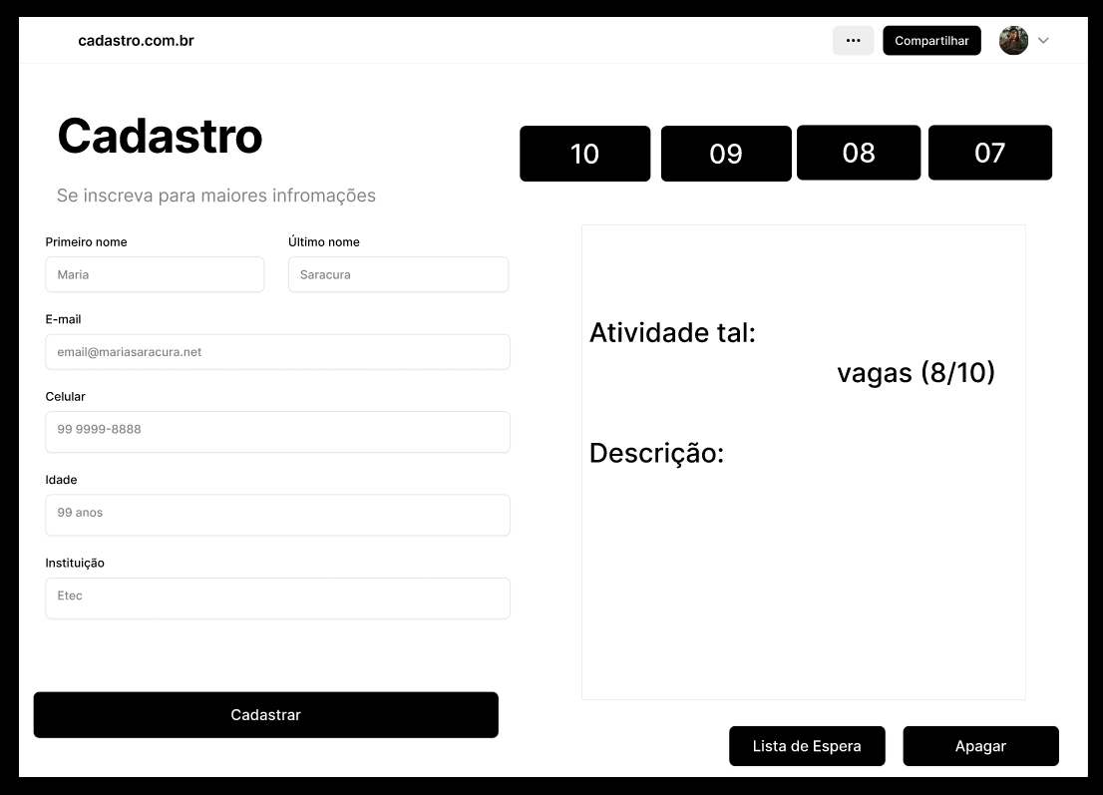

Fonte: imagens do autor

Na figura1 do lado esquerdo o quadrado em verde temos o exemplo de como será a página inicial do cadastro do usuário. Em cor azul temos os dias que será realizado o evento. E em vermelho a programação que muda conforme o dia selecionado contendo o título da atividade do dia e quantas vagas existem.



Figura2-

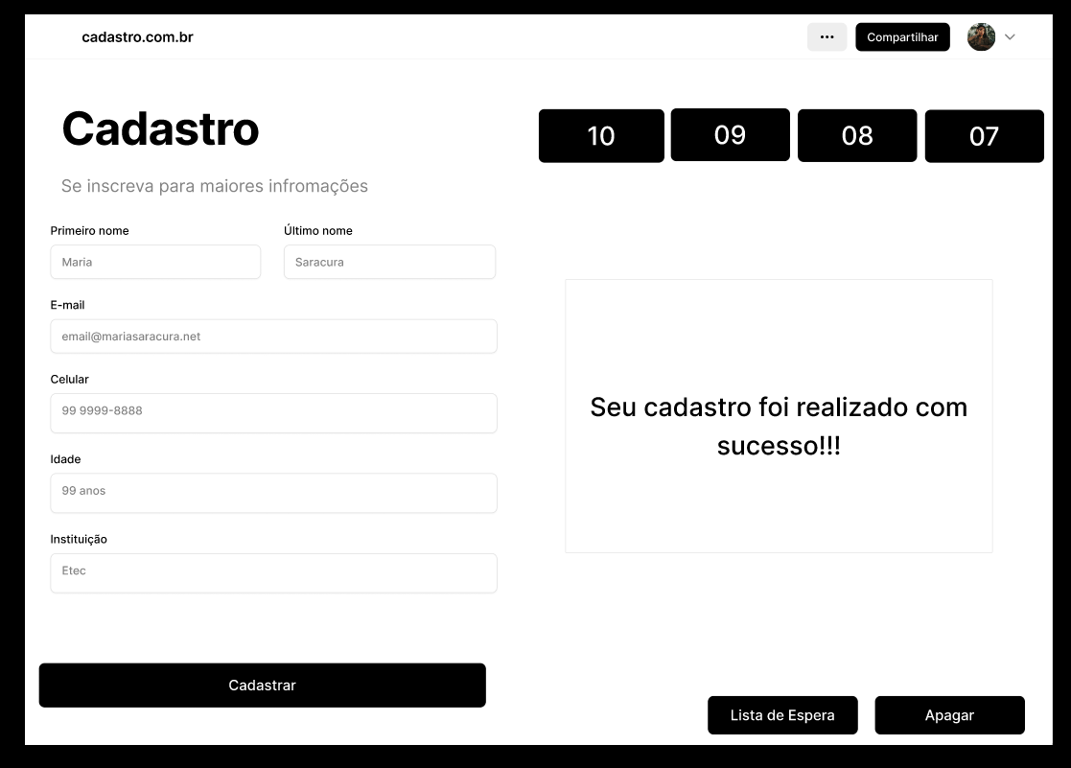

Fonte: imagens do autor

Na figura2 em vermelho irá aparecer esta mensagem ao usuário assim que ele escolher a atividade e o dia após clicar em “Cadastrar” representado dentro do quadrado verde.

Figura3-

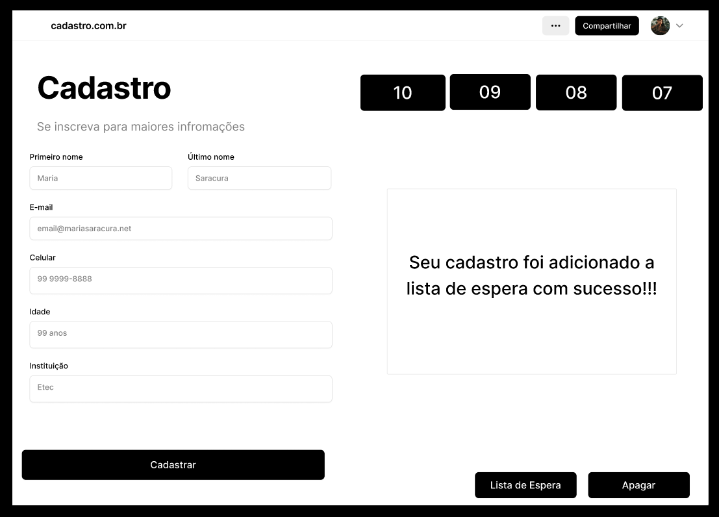

Fonte: imagens do autor

Na figura3 em vermelho irá aparecer esta mensagem ao usuário caso a atividade que ele tenha escolhido esteja com todas as vagas ocupadas assim ele poderá esperar na “Lista de Espera” representada dentro do quadrado amarelo.

Figura4-

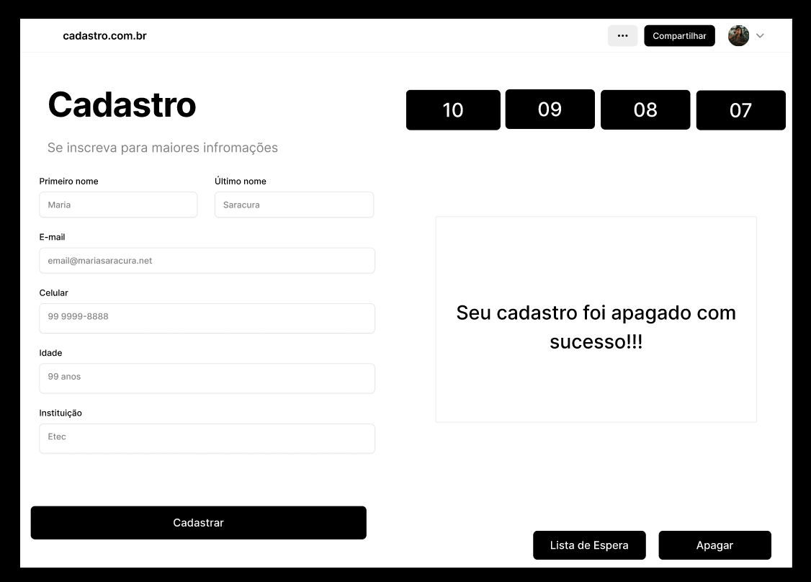

Fonte: imagens do autor

Na figura4 em vermelho irá aparecer esta mensagem caso o usuário venha a desistir de participar da atividade assim ele poderá apagar seu cadastro no “Apagar” representada dentro do quadrado amarelo.

-Primeiro fazer uma tela de cadastro com o e-mail e senha e em baixo perguntar se vc quer se cadastrar

<https://getbootstrap.com/docs/5.3/forms/form-control/>

para os botões usar;

https://getbootstrap.com/docs/5.3/components/buttons/

**5 CONCLUSÃO**

Lorem ipsum dolor sit amet, consectetur adipiscing elit. Cras imperdiet aliquet neque, ac laoreet libero tincidunt nec. Donec hendrerit, diam quis rutrum faucibus, dolor libero imperdiet nunc, eu tristique sem lacus vitae purus. Fusce turpis lectus, consequat eget velit molestie, dictum rhoncus dolor. Phasellus cursus nec lorem non dictum. Sed venenatis accumsan ultricies. Integer aliquam, turpis a pretium mollis, dui nisl pretium erat, quis lobortis felis tellus nec erat. Morbi quis pretium quam. Phasellus ultricies purus non tellus ultrices, eget commodo dui viverra. Fusce aliquam luctus lorem quis porta.

**TITLE OF THE ARTICLE:** subtitle of the article

**Abstract:** The definition given by ABNT for the abstract is: “A concise presentation of the relevant points of a text, providing a clear and quick view of the content and conclusions of the papers”. Added to the title, both are responsible for arousing the reader's interest in everything that the student spent months preparing. The abstract must not exceed 250 words, all in a single paragraph. The text must be written in the 3rd person singular, with a verb in the active voice and abbreviations must be avoided and bibliographic references must not be used. At the end, it is necessary to enter three to five keywords, separated by semicolons.

**Keywords:** Technical School; Education; Centro Paula Souza; Article.

**REFERÊNCIAS**

MATOS, Pablo Freire, et al. e-Vent-Br: Proposta de um Sistema Web de Gerenciamento de Eventos Acadêmicos. 2014. Artigo (Conference: FREEBASE – Workshop de Software Livre Bahia-Alagoas-Sergipe. At: Feira de Santana, BA) - Instituto Federal de Educação, Ciência e Tecnologia da Bahia (IFBA)

Av. Amazonas, 3150, Zabelê – 45.075-265 – Vitória da Conquista – BA – Brasil

, 2014. DOI 10.13140/2.1.1644.1128. Disponível em: https://www.researchgate.net/publication/271852536 . Acesso em: 19 jun. 2024

SIQUEIRA, R. S. (2011) SIGE: Sistema de Gestão de Eventos, http://comsolid.org/2011/index.php?/comsolids/sige-sistema-de-gestao-deeventos.html.

CRECCI, C. V. (2012) Sistema de Emissão de Certificado Online. 6f. Workshop do projeto ISOEMBRAPA. Modelos de excelência e compartilhamento de boas práticas de gestão. Jaguariúna.

CEULP/ULBRA. (2014) Sistema de Eventos: Gerenciador de Eventos, http://www3.ulbra-to.br/sistemaeventos/.

PACHECO, Eliezer (Org.). Institutos Federais: Uma revolução na educação profissional e tecnológica. BrasÍlia: Moderna, 2011. 120 p. p.

# **GLOSSÁRIO**

**BASH:** Software responsável em gerar interface, por linha de comando, entre sistemas operacionais, normalmente Linux, e o usuário.

**DBA:** Profissional responsável por manter operante um sistema de banco de dados.

e-Enterprises: Empresas que não existem fisicamente. São estabelecidas para fornecer produtos e serviços utilizando os meios disponíveis na Internet.

**COPYRIGHT:** palavra inglesa, de uso internacional e indicativa de propriedade literária ou direito autoral.

**Firewall**: Equipamento ou software responsável em filtrar, regrar e limitar o acesso, entrante e sainte, de dados de uma rede de computador interna e uma rede externa, com o propósito de segurança.

**Indoor:** Nesse contexto, se refere a serviços veiculados dentro dos limites físicos de um estabelecimento.

**Middleware:** É um programa de computador que faz a mediação entre software e demais aplicações. É utilizado para mover ou transportar informações e dados entre programas de diferentes protocolos de comunicação, plataformas e dependências do sistema operacional.

**Plug-in:** Módulo de software que agrega funções a outro software

**GLOSSÁRIO**

Elemento opcional no qual são listados em ordem alfabética os termos e expressões específicas utilizadas no texto para facilitar a compreensão do leitor.

# **APÊNDICES**

APÊNDICE A - TÍTULO DO DOCUMENTO A

APÊNDICE B - TÍTULO DO DOCUMENTO B

APÊNDICE C - TÍTULO DO DOCUMENTO C

[...]

APÊNDICE Z - TÍTULO DO DOCUMENTO Z

(caso possua mais que 23 apêndices, realize do modo abaixo)

APÊNDICE A.A. - TÍTULO DO DOCUMENTO A.A.

APÊNDICE A.B. - TÍTULO DO DOCUMENTO A.B.

APÊNDICE A.C. - TÍTULO DO DOCUMENTO A.C.

[...]

APÊNDICE A.Z. - TÍTULO DO DOCUMENTO A.Z.

APÊNDICE B.A. - TÍTULO DO DOCUMENTO B.A.

**APÊNDICES**

O apêndice é sempre um material complementar no trabalho de conclusão de curso.

Os apêndices são importantes porque apresentam os materiais criados ao longo da investigação do estudante. Esses documentos, em sua totalidade, não chegam a entrar na parte de desenvolvimento do trabalho, mas merecem espaço no TCC.

Para um material ser considerado apêndice, ele precisa ser elaborado pelo próprio autor do trabalho de conclusão de curso. No caso de um conteúdo produzido por fontes externas, a denominação correta é Anexo.

Há vários exemplos de apêndices pertinentes para um trabalho acadêmico, como tabelas, modelos de questionários, quadros, gráficos e transcrições de entrevistas feitas pelo aluno. Se o material, por acaso, já aparece dentro do texto, é desnecessário colocá-lo novamente na seção.

# **ANEXOS**

ANEXO A - TÍTULO DO ANEXO A

ANEXO B - TÍTULO DO ANEXO B

ANEXO C - TÍTULO DO ANEXO C

**ANEXOS**

Os anexos fazem parte dos elementos pós-textuais – aqueles que vêm depois da conclusão. São documentos, tabelas, ilustrações, reportagens e qualquer conteúdo produzido por fontes terceiras. Eles servem para comprovar e complementar tópicos abordados no desenvolvimento da pesquisa.

Atenção: ao colocar anexo no trabalho, é importante sempre citar a fonte do material. Isso atesta a credibilidade dos dados. Se também for preciso inserir transcrições de entrevistas e formulários elaborados pelo estudante, eles devem vir na seção de apêndices, pois são de autoria própria.

1. ¹Discente do Curso Técnico em Desenvolvimento de Sistemas, na Etec Pedro D’Arcádia Neto – [maria.gomes328@etec.sp.gov.br](mailto:maria.gomes328@etec.sp.gov.br)

   James Willian Mendes Effgen

   ²(Especialista em Programação Mobile ). Professor Orientador, na Etec Pedro D’Arcadia Neto – james.effgen@etec.sp.gov.br
2.